Material de lectura PSICOLOGIA
RAMAS DE LA PSICOLOGÍA 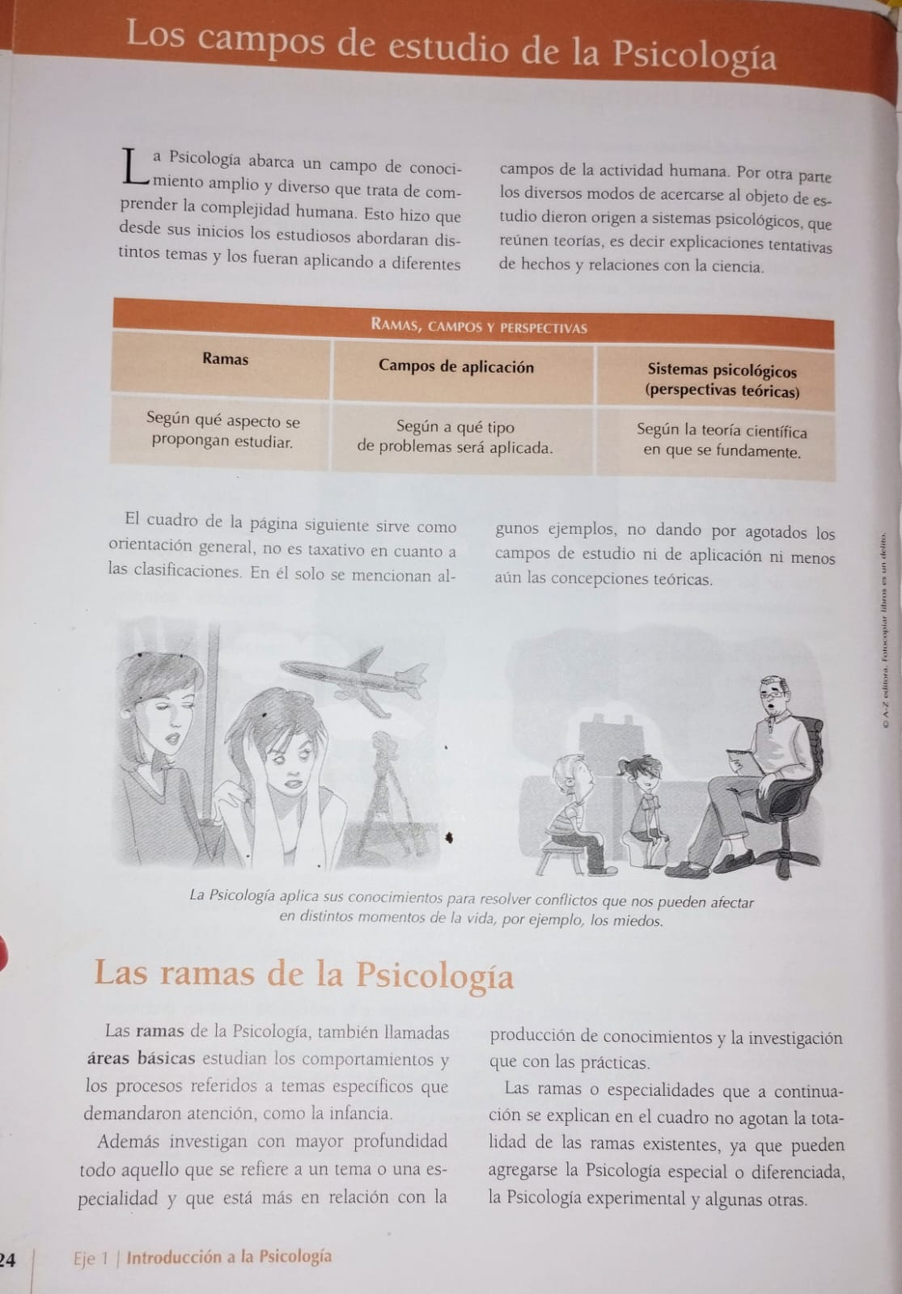
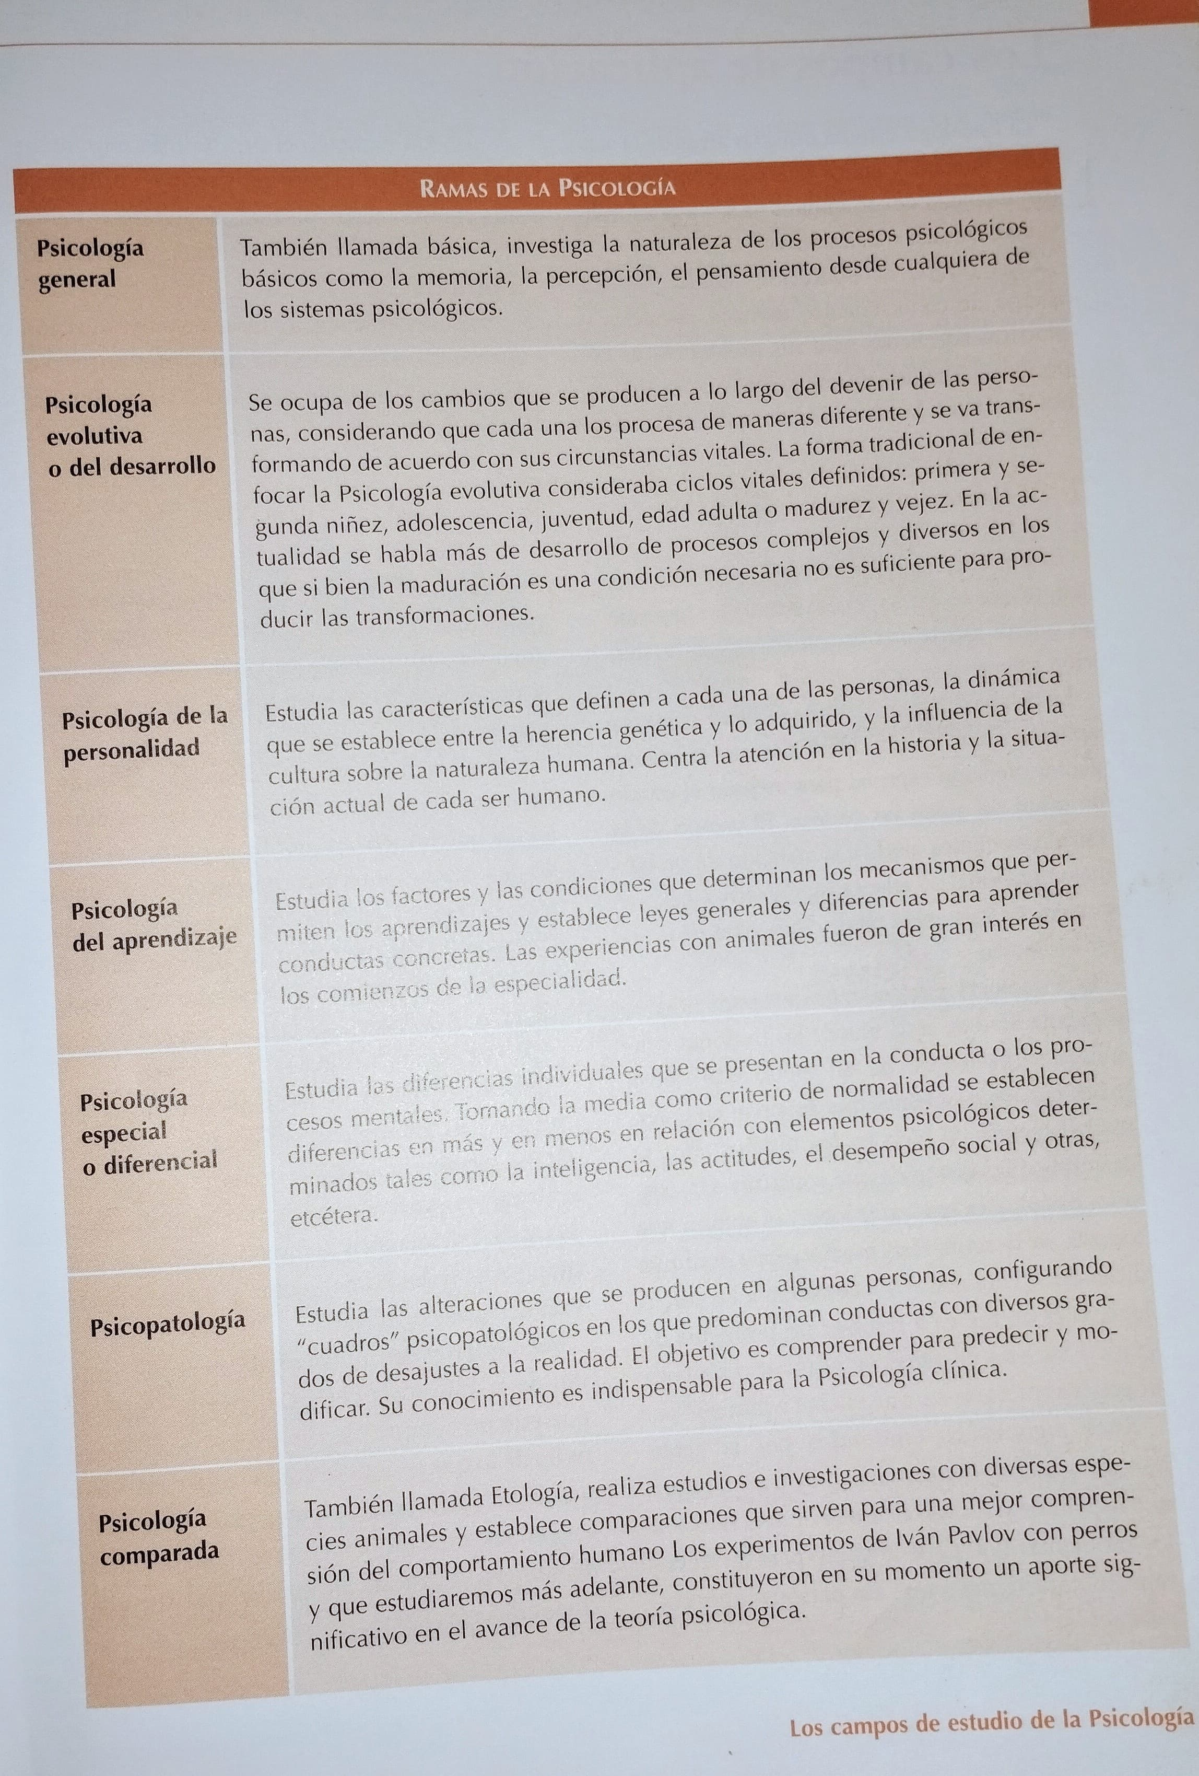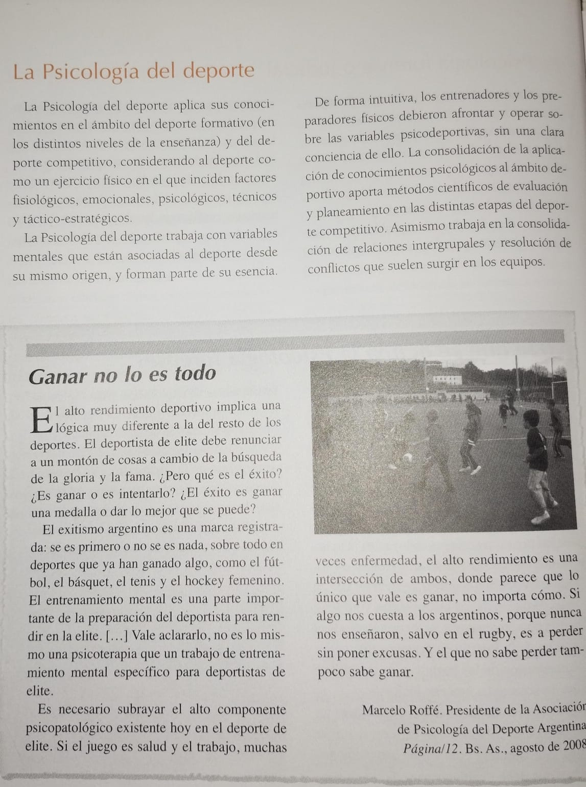
------------------------------------------------------------------------------------------------------------------------------

CASO 2
Análisis de caso
Caso: "Sofía no quiere ir a la escuela"
Sofía tiene 16 años. Siempre fue una alumna responsable y con buenas notas, pero desde hace dos semanas se niega a asistir a clases. Dice que le duele la panza y que le cuesta dormir. Sus padres están preocupados, y el equipo docente también. En casa está muy callada y evita hablar del tema.
En la escuela hay una psicopedagoga, y los padres están considerando llevarla a un psicólogo. La directora se pregunta si es un problema escolar, familiar o ambos.
Consignas para trabajar en grupo o individualmente:
- ¿Qué ramas de la psicología podrían intervenir en este caso? ¿Por qué?
- ¿Qué preguntas te gustaría hacer para entender mejor lo que le pasa a Sofía?
- ¿Qué profesionales podrían trabajar en conjunto?
- Proponé una posible forma de abordar el problema.

